Pressemitteilung

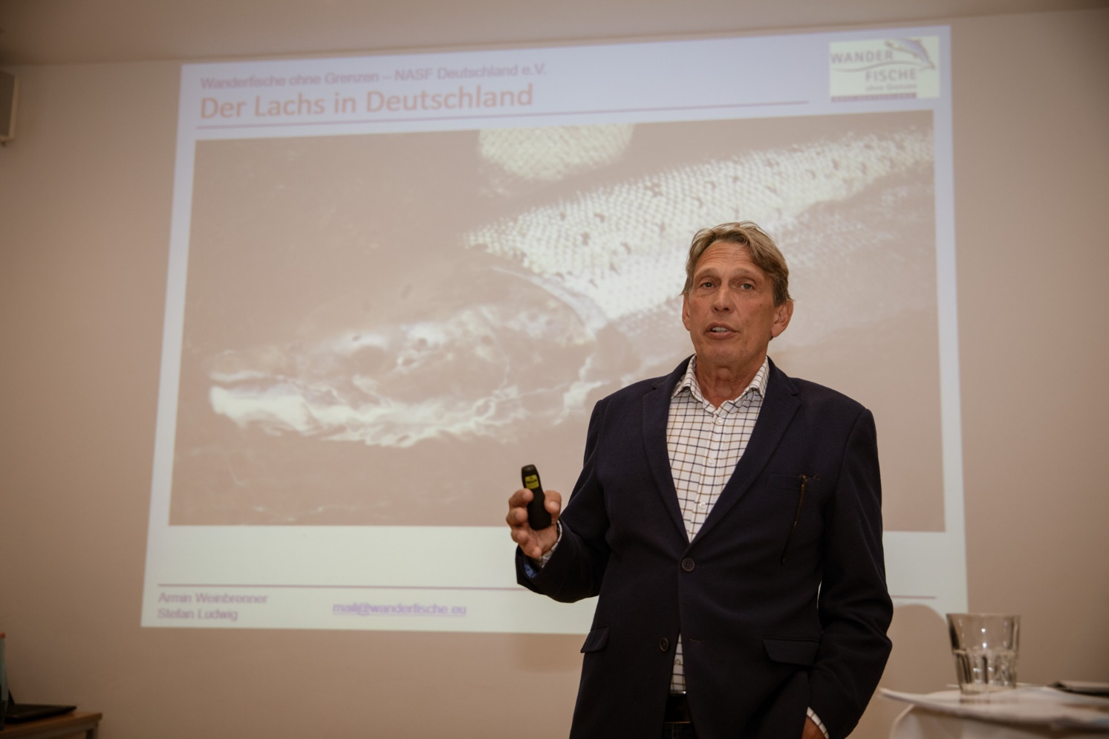
DAFV stellt Broschüre zum Fisch des Jahres 2019 vor
Armin Weinbrenner, Vorsitzender vom Verein Wanderfische ohne Grenzen / NASF Deutschland informiert über die Geschichte und die aktuelle Situation der Lachse in Deutschland. Foto: DAFV, Olaf Lindner

Berlin, 15.05.2019. 2019 ist das Jahr des Lachses. Die NASCO, (North Atlantic Salmon Conservation Organization), eine internationale Naturschutzorganisation, will damit auf den Lachs und seine Gefährdung aufmerksam machen. Der Deutsche Angelfischerverband hat ebenfalls den Lachs (Salmo salar) zum Fisch des Jahres 2019 gekürt. Seit 1984 machen die organisierten Angler durch den jeweiligen Fisch des Jahres auf besondere Fischarten aufmerksam.

Die Informationsbroschüre zum Fisch des Jahres wurde am 8. Mai in feierlichem Rahmen der Öffentlichkeit vorgestellt. Der Einladung des Deutschen Angelfischerverbands folgten rund 40 Gäste aus Politik, Presse und Anglerverbänden. Auch einige der 24 Autoren, die an der umfangreichen Broschüre mitgearbeitet hatten, waren vertreten und standen für Gespräche bereit.
Dr. Christel Happach-Kasan, Präsidentin des DAFV, eröffnete die abendliche Veranstaltung. Sie freute sich, dass mit Michael von Abercron (CDU), Carina Konrad (FDP), Friedrich Ostendorff (Bündnis 90/Die Grünen), Dieter Stier (CDU) und Kees de Vries (CDU) mehrere Mitglieder des Bundestags der Einladung gefolgt waren und damit ihr Interesse für die Probleme der Wanderfische zeigten.

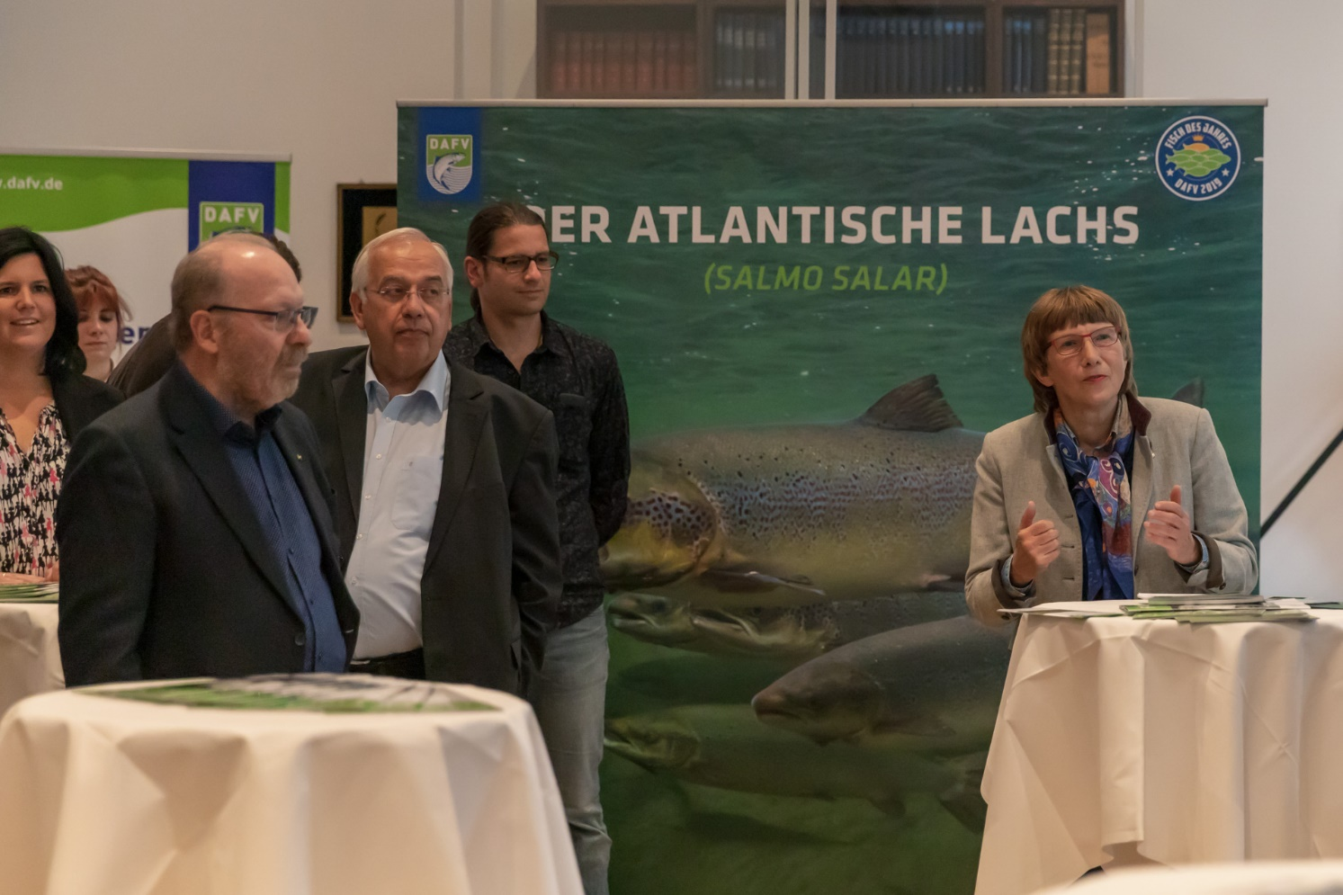
Angler – Naturschützer mit langem Atem
Dr. Happach-Kasan stellte in ihrer Rede die Bedeutung des Lachses als wohl bekanntestem Vertreter der Wanderfische vor. Wanderfische wie der Lachs schlüpfen in den Oberläufen unserer Flüsse aus dem Ei, wachsen über zwei Jahre heran und schwimmen in die Meere und von dort wieder zurück zu ihrem Geburtsort, um sich dort zu paaren und Eier zu legen. Der Schutz ihrer Lebensräume, die sie in ihrem Lebenszyklus durchwandern und die Wiederbesiedlung unserer Flüsse mit dem anspruchsvollen Wanderfisch ist eine große Herausforderung.
Sie gab einen kurzen Abriss über die Themen, der 144 seitigen Broschüre und zeigte dabei auf, dass die Angler nicht selten Ihrer Zeit voraus sind. So wurde u. a. in der Erstausgabe des Anglermagazins „Der Blinker“, die vor 50 Jahren erschienen ist, schon auf die Gefährdung des Lachses eingegangen. Es waren auch die Angler, die erste Lachszuchtstationen gegründet und Wiederansiedlungsprojekte ins Leben gerufen haben. Als Vorreiter der Wiederansiedlungsprogramme ist der Landesfischereiverband Weser-Ems unter seinem damaligen Präsidenten Günter Brüning zu nennen, der bereits 1978 mit Besatzmaßnahmen in Nebengewässern von Ems, Weser und Elbe begann. Fünf Jahre später begann Hartwig Hahn, eine „Lachslegende“ aus Schleswig-Holstein, seine ersten Lachse zu erbrüten und in der Stör auszusetzen. Weitere Projekte folgten und 2001 wurde mit dem Lachszentrum Hasper Talsperre e.V. die größte Lachsbrutanlage Deutschlands aufgebaut. Mit über 4 Millionen erbrüteten Lachseiern pro Jahr ist diese Zuchtanlage, die von Dr. Rainer Hagemeyer geleitet wird, Bezugsquelle für Brütlinge vieler Wiederansiedlungsprojekte in Deutschland. Inzwischen haben Landesverbände der Angler begonnen, den Lachs im Flussgebiet der Elbe wieder heimisch zu machen.

Mit dem Lachs auf Zeitreise
Im Anschluss an die Rede der DAFV-Präsidentin stellte Armin Weinbrenner, einer der Autoren der Lachsbroschüre, die Entwicklung der Lachsbestände in Deutschland dar. Anhand historischer Daten, die er zusammen mit Kollegen in einer Datenbank gesammelt hat, zeigte er den drastischen Rückgang der Lachsbestände in den letzten 100 Jahren. Ursprünglich war der Rhein der wichtigste Lachsfluss in Europa. Dort war er in den sechziger Jahren des vorigen Jahrhunderts ausgestorben. Der Verein Wanderfische ohne Grenzen / NASF Deutschland, dessen erster Vorsitzender Weinbrenner ist, hat neben den historischen Daten auch Besatzzahlen und Rückkehrerfänge erfasst und konnte somit auch aufzeigen, wo seit wann Fischbesatz stattfindet und was an ersten Erfolgen zu verzeichnen ist. Besonders überraschend für viele Zuhörer war die Aussage, dass die Fänge von 100.000 Lachsen pro Jahr im Rhein, wie sie aus dem 19. Jahrhundert belegt sind, teilweise schon damals auf Besatzmaßnahmen beruhten.

Der Weg ist das Ziel
Heutzutage würde man sich über 100.000 Lachsrückkehrer im Rhein freuen. Doch in Anbetracht der Tatsache, dass es Zeiten gab, in denen 100 Millionen Lachse im Rhein aufgestiegen sind, sind selbst 100.000 Fische eine geringe Anzahl. Aktuell ist die Freude bereits groß, wenn 100 bis 200 Fische pro Jahr bei der Rückwanderung registriert werden.
Und so fiel auch das Fazit zu den Bemühungen um die Wiederansiedlung der Lachse in Deutschland aus. Über Jahrhunderte sind unsere Bäche und Flüsse durch Melioration für die Landwirtschaft, Begradigung für die Schifffahrt und Energiegewinnung aus Wasserkraft zu reinen Wassertransportwegen degradiert worden. Um diese tiefen Wunden an den Gewässern in wenigen Jahrzehnten zu heilen, bedürfte es Wunder. Daher ist es nicht überraschend, dass es keine schnellen Erfolge bei der Wiederansiedlung des Lachses gibt. Wiederansiedlungsprogramme müssen über viele Jahrzehnte laufen, um zu nachhaltigen Erfolgen zu führen.

Besatz ist nicht alles
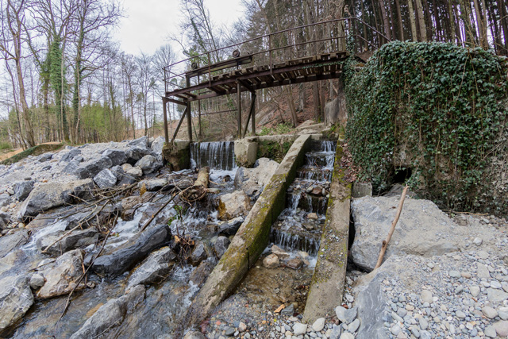
Doch Wiederansiedlung bedeutet nicht nur Fischbesatz. Der Besatz ist nur eine Komponente unter einer Reihe von notwendigen Maßnahmen, um den Lachs flächendeckend in unseren Fließgewässersystemen wieder anzusiedeln. Vordringlich muss die Durchgängigkeit gewährleistet sein. Absolutes Unverständnis äußerte Weinbrenner über die Tatsache, dass über 6.500 Wasserkraftanlagen die Fließgewässer in Deutschland für die Fischwanderung versperren. 90% des Stroms aus Wasserkraft wird in nur 10 % der Anlagen produziert. Der Strom wird über das EEG durch feste Preise subventioniert. Strom aus Wasserkraft ist in Deutschland von untergeordneter Bedeutung, ist nur zu 3% am deutschen Strommix beteiligt. Es muss daher gefragt werden, mit welcher Berechtigung die übrigen Kleinwasserkraftanlagen betrieben werden. Sie haben keine Bedeutung für die Stromversorgung.

Problem falsch verstandener Naturschutz
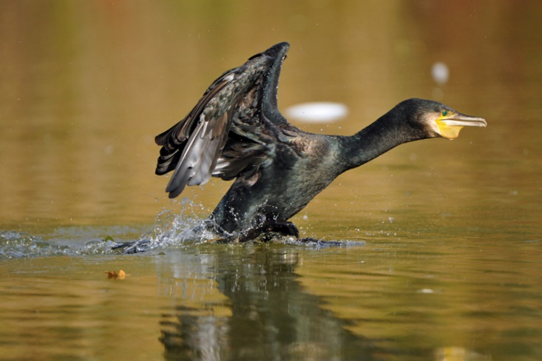
Ein weiteres Problem ist der hohe Bestand an Kormoranen an unseren Gewässern. Während der Lachsbestand zurzeit noch nahezu ausschließlich über den Besatz aufrechterhalten werden kann, sind Kormorane mit über 25 000 Brutpaaren in Deutschland an unseren Gewässern allgegenwärtig. Der Schutz gefährdeter Fische sollte denselben Stellenwert im Naturschutz haben wie der von Vögeln, Reptilien und Säugetieren. Nur weil die Fische nicht für jedermann sichtbar sind, sind sie nicht weniger schützenswert. Der immer fortwährende Kampf um den Schutz des Kormorans, gefährdet Land auf Land ab Fischbesatzprojekte, bei denen es oft um Populationen geht, die gerade mühsam wiederaufgebaut werden und die schon von einem kleinen Schwarm Kormorane innerhalb eines Tages ausgerottet werden können. Die Regulierung von Prädatoren für den Vogelschutz wird dagegen vom Naturschutz akzeptiert.
Foto: Silvio Heidler

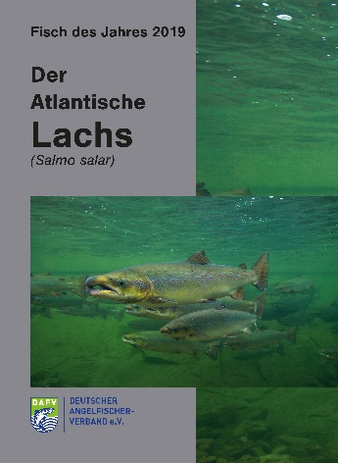
Bezugsquelle
Interessierte können die Informationsbroschüre zum Fisch des Jahres "Der Atlantische Lachs" für €6,90 im DAFV-Shop bestellen.
142 Seiten
ISBN: 978-3-9818775-2-6

Der Deutsche Angelfischerverband e.V. (DAFV)
Der Deutsche Angelfischerverband e.V. besteht aus 27 Landes- und Spezialverbänden mit ca. 9.000 Vereinen, in denen insgesamt rund 500.000 Mitglieder organisiert sind. Der DAFV ist der Dachverband der Angelfischer in Deutschland. Er ist gemeinnützig und anerkannter Naturschutz- und Umweltverband. Der Sitz des Verbandes ist Berlin. Er ist im Vereinsregister unter der Nummer 32480 B beim Amtsgericht Berlin Charlottenburg eingetragen und arbeitet auf Grundlage seiner Satzung.

Kontakt:
Olaf Lindner $•$ Tel: 030 97104379 • Email: o.lindner@dafv.de $•$ Web: www.dafv.de

Text: © DEUTSCHER ANGELFISCHERVERBAND e.V. 2019

